
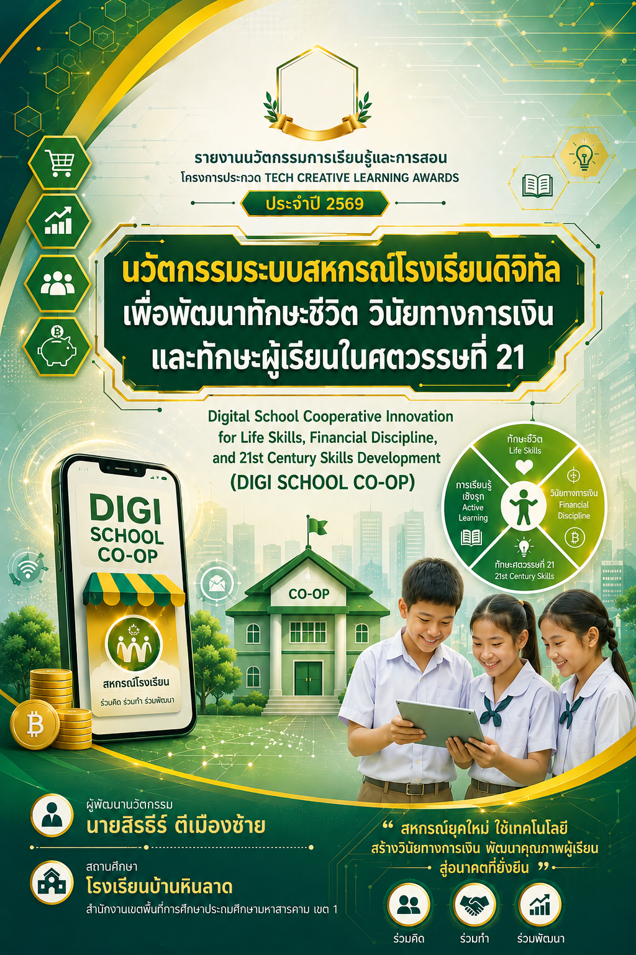

รายงานผลนวัตกรรม
โครงการประกวด TECH CREATIVE LEARNING AWARDS ประจำปี 2569
ชื่อนวัตกรรม: นวัตกรรมระบบสหกรณ์โรงเรียนดิจิทัลเพื่อพัฒนาทักษะชีวิต วินัยทางการเงินและทักษะผู้เรียนในศตวรรษที่ 21
ชื่อภาษาอังกฤษ: Digital School Cooperative Innovation for Life Skills, Financial Discipline, and 21st Century Skills Development (DIGI SCHOOL CO-OP)
ผู้พัฒนานวัตกรรม: นายสิรธีร์ ตีเมืองซ้าย
ตำแหน่ง: ครู
สถานศึกษา: โรงเรียนบ้านหินลาด
ระดับการศึกษา: ประถมศึกษา / มัธยมศึกษา
ปีที่พัฒนา: พ.ศ. 2568 - 2569
ลิงก์ระบบจริง (Live Demo): https://schoolcooperative.vercel.app
ลิงก์ Source Code: https://github.com/siratheetee-coder/schoolcooperative

บทที่ 1
หลักการและเหตุผล
1. ความเป็นมาและความสำคัญ
ในปัจจุบัน โลกได้ก้าวเข้าสู่ยุคดิจิทัลอย่างเต็มรูปแบบ ซึ่งส่งผลให้การเปลี่ยนแปลงทางด้านเศรษฐกิจ สังคม และเทคโนโลยีเกิดขึ้นอย่างรวดเร็ว การพัฒนาผู้เรียนให้มีทักษะที่จำเป็นในศตวรรษที่ 21 จึงเป็นเป้าหมายสำคัญของการจัดการศึกษา โดยเฉพาะทักษะชีวิต ทักษะการคิดวิเคราะห์ การแก้ปัญหา การทำงานร่วมกัน รวมถึงทักษะด้านการเงินและการมีวินัยทางการเงิน ซึ่งเป็นพื้นฐานสำคัญในการดำรงชีวิตอย่างมีคุณภาพ
อย่างไรก็ตาม จากสภาพการจัดการเรียนรู้ในปัจจุบัน พบว่าผู้เรียนส่วนใหญ่ยังขาดโอกาสในการเรียนรู้จากสถานการณ์จริง โดยเฉพาะการฝึกทักษะด้านการบริหารจัดการเงิน การวางแผนทางการเงิน และการตัดสินใจด้านการเงิน ซึ่งมักถูกจำกัดอยู่เพียงในรูปแบบของเนื้อหาทางทฤษฎี ส่งผลให้ผู้เรียนไม่สามารถนำความรู้ไปประยุกต์ใช้ในชีวิตประจำวันได้อย่างมีประสิทธิภาพ
สหกรณ์โรงเรียนจึงถือเป็นกลไกสำคัญที่สามารถส่งเสริมการเรียนรู้เชิงปฏิบัติ โดยเปิดโอกาสให้ผู้เรียนได้มีส่วนร่วมในการดำเนินงานจริง ฝึกการบริหารจัดการ การทำงานเป็นทีม ความรับผิดชอบ และการมีวินัยทางการเงิน อย่างไรก็ตาม การดำเนินงานสหกรณ์โรงเรียนในรูปแบบเดิมยังมีข้อจำกัดในด้านความสะดวก ความรวดเร็ว และการเข้าถึงข้อมูล อีกทั้งยังไม่สอดคล้องกับบริบทของสังคมดิจิทัลในปัจจุบัน
ด้วยเหตุนี้ ผู้พัฒนานวัตกรรมจึงได้พัฒนาระบบสหกรณ์โรงเรียนดิจิทัล (Digital School Cooperative Innovation) หรือ DIGI SCHOOL CO-OP ขึ้น เพื่อยกระดับการดำเนินงานสหกรณ์โรงเรียนให้มีความทันสมัย โปร่งใส และมีประสิทธิภาพมากยิ่งขึ้น โดยบูรณาการเทคโนโลยีดิจิทัลเข้ากับกระบวนการเรียนรู้ของผู้เรียน ทำให้ผู้เรียนสามารถเข้าถึงข้อมูล ฝึกทักษะการจัดการทางการเงิน และมีส่วนร่วมในกิจกรรมสหกรณ์ได้อย่างสะดวกและต่อเนื่อง อีกทั้งยังส่งเสริมให้ผู้เรียนเกิดสมรรถนะสำคัญในศตวรรษที่ 21 อันได้แก่ การใช้เทคโนโลยีสารสนเทศอย่างสร้างสรรค์ การคิดวิเคราะห์ การแก้ปัญหา และการเรียนรู้ตลอดชีวิต อีกทั้งยังเป็นแนวทางในการพัฒนาการจัดการเรียนรู้ที่สอดคล้องกับบริบทของสังคมในยุคดิจิทัลอย่างยั่งยืน
ดังนั้น การพัฒนานวัตกรรมระบบสหกรณ์โรงเรียนดิจิทัลจึงมีความสำคัญอย่างยิ่งในการยกระดับคุณภาพผู้เรียน และเป็นต้นแบบของการจัดการเรียนรู้ที่เชื่อมโยงระหว่างความรู้ในห้องเรียนกับการนำไปใช้ในชีวิตจริงได้อย่างเป็นรูปธรรม
2. วัตถุประสงค์ในการพัฒนานวัตกรรม
- เพื่อพัฒนาระบบสหกรณ์โรงเรียนดิจิทัลให้สามารถใช้งานได้จริงในการบริหารจัดการด้านการออมและการซื้อขายของผู้เรียนภายในสถานศึกษา
- เพื่อศึกษาผลลัพธ์ของการใช้ระบบที่มีต่อพฤติกรรมการออม วินัยทางการเงิน และการมีส่วนร่วมของผู้เรียน
- เพื่อพัฒนาทักษะผู้เรียนในศตวรรษที่ 21 ได้แก่ ทักษะดิจิทัล การคิดวิเคราะห์ การแก้ปัญหา และการทำงานร่วมกัน
- เพื่อส่งเสริมการมีส่วนร่วมของผู้เรียนในการดำเนินงานสหกรณ์โรงเรียนผ่านกระบวนการเรียนรู้เชิงปฏิบัติ
3. วิธีดำเนินการพัฒนานวัตกรรม
3.1 กรอบแนวคิดในการพัฒนา
การพัฒนานวัตกรรมระบบสหกรณ์โรงเรียนดิจิทัลนี้ ใช้รูปแบบ ADDIE Model ประกอบด้วย 5 ขั้นตอน คือ Analyze, Design, Develop, Implement และ Evaluate เป็นกรอบแนวคิดหลักในการดำเนินงาน โดยมีรายละเอียดดังนี้

3.2 ขั้นตอนการดำเนินงาน
3.2.1 Analysis (การวิเคราะห์)
ศึกษาสภาพปัญหา ความต้องการ และบริบทที่เกี่ยวข้อง เพื่อนำไปกำหนดทิศทางของการพัฒนา โดยดำเนินการดังนี้
- วิเคราะห์ปัญหาของผู้เรียน เช่น ขาดวินัยทางการเงิน ขาดทักษะการออม และขาดประสบการณ์การเรียนรู้จากสถานการณ์จริง
- ศึกษาความต้องการของผู้เรียน ครู และผู้มีส่วนเกี่ยวข้อง
- วิเคราะห์บริบทของสถานศึกษา เช่น ความพร้อมด้านเทคโนโลยี อุปกรณ์ และระบบอินเทอร์เน็ต
- กำหนดเป้าหมายของนวัตกรรมให้สอดคล้องกับปัญหาและความต้องการ
3.2.2 Design (การออกแบบ)
วางแผนและออกแบบนวัตกรรมให้สอดคล้องกับเป้าหมายที่กำหนด โดยมีรายละเอียดดังนี้
- ออกแบบโครงสร้างระบบสหกรณ์โรงเรียนดิจิทัล เช่น ระบบสมาชิก ระบบหุ้นปันผล/เฉลี่ยคืน ระบบซื้อขายสินค้า เป็นต้น
- กำหนดฟังก์ชันการทำงานของระบบให้ครอบคลุมการใช้งานจริง
- ออกแบบกิจกรรมการเรียนรู้ที่เน้นการมีส่วนร่วมของผู้เรียน (Active Learning)
- วางแผนวิธีการเก็บข้อมูลและเครื่องมือในการประเมินผล เช่น แบบประเมินพฤติกรรม แบบประเมินความพึงพอใจต่อระบบสหกรณ์โรงเรียน
- กำหนดตัวชี้วัดความสำเร็จ (KPI) ให้สามารถวัดผลได้อย่างชัดเจน

3.2.3 Development (การพัฒนา)
สร้างและปรับปรุงนวัตกรรมตามที่ได้ออกแบบไว้ โดยดำเนินการดังนี้
- พัฒนาระบบสหกรณ์โรงเรียนดิจิทัลตามโครงสร้างที่กำหนด
- จัดทำฐานข้อมูล เช่น ข้อมูลสมาชิก ข้อมูลธุรกรรม และข้อมูลหุ้น เป็นต้น
- ทดสอบระบบในรูปแบบทดลองใช้ (Try-out) กับกลุ่มตัวอย่าง
- ปรับปรุงแก้ไขระบบตามข้อเสนอแนะ เพื่อให้เหมาะสมกับผู้ใช้งานจริง
3.2.4 Implementation (การนำไปใช้)
นำระบบไปใช้จริงในสถานศึกษา โดยเน้นการมีส่วนร่วมของผู้เรียน ดังนี้
- จัดอบรมและแนะนำการใช้งานระบบให้กับผู้เรียนและผู้เกี่ยวข้อง
- ดำเนินการใช้งานระบบในกิจกรรมสหกรณ์โรงเรียน
- ส่งเสริมให้ผู้เรียนมีส่วนร่วมในการซื้อหุ้น การซื้อขาย และการบริหารจัดการ
- กำกับติดตามการใช้งานระบบอย่างต่อเนื่อง
3.2.5 Evaluation (การประเมินผล)
ตรวจสอบประสิทธิภาพของระบบและผลลัพธ์ที่เกิดขึ้นกับผู้เรียน โดยดำเนินการดังนี้
- ประเมินประสิทธิภาพของระบบ เช่น ความถูกต้อง ความสะดวกในการใช้งาน
- ประเมินพฤติกรรมของผู้เรียน เช่น วินัยทางการเงิน การมีส่วนร่วม และความพึงพอใจต่อนวัตกรรม
- ประเมินทักษะผู้เรียน เช่น ทักษะดิจิทัล การคิดวิเคราะห์ และการแก้ปัญหา
- วิเคราะห์ข้อมูลและสรุปผลการดำเนินงาน
- นำผลการประเมินไปปรับปรุงและพัฒนานวัตกรรมอย่างต่อเนื่อง
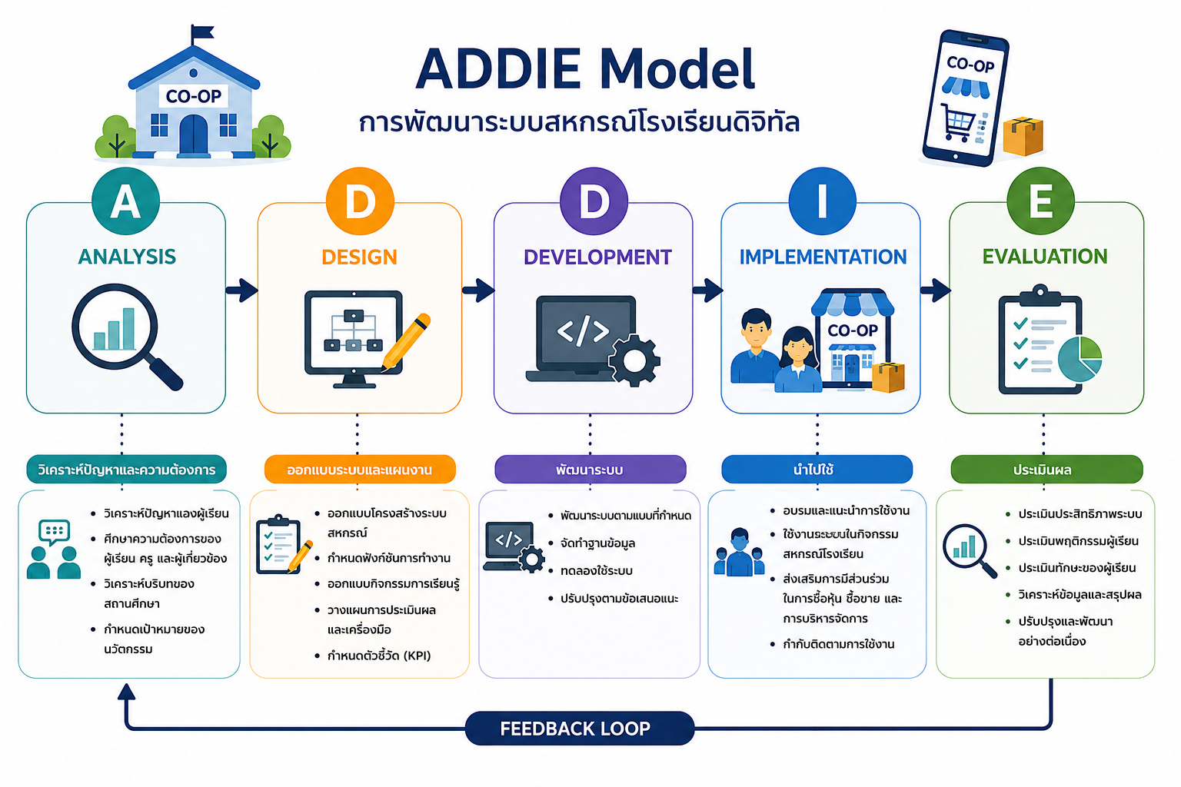
แผนภูมิขั้นตอนการดำเนินการ

4. เครื่องมือในการดำเนินงาน
การดำเนินงานครั้งนี้ใช้เครื่องมือหลักในการพัฒนาและประเมินผลนวัตกรรม ดังนี้
4.1 เครื่องมือสำหรับการพัฒนานวัตกรรม
เครื่องมือในการพัฒนาและปรับปรุงนวัตกรรม ไม่ว่าจะเป็นการเขียนโค้ดหรือการสำรองข้อมูลบนฐานข้อมูล เป็นต้น ซึ่งประกอบด้วย
- VS Code
- Claude Code
- Supabase
- Vercel

4.2 ระบบสหกรณ์โรงเรียนดิจิทัล
เครื่องมือหลักของนวัตกรรมสำหรับให้ผู้เรียนได้เรียนรู้ผ่านการปฏิบัติจริง โดยมีฟังก์ชันต่าง ๆ เช่น
- ระบบสมาชิก
- ระบบซื้อ–ขายสินค้า
- ระบบหุ้นและการเฉลี่ยคืน
- ระบบรายงานผล
- ระบบสต็อคสินค้า

4.3 เครื่องมือสำหรับการประเมินผล ประกอบด้วย
- แบบประเมินพฤติกรรมผู้เรียน
- แบบประเมินทักษะผู้เรียน
- แบบประเมินความพึงพอใจ

5. ประโยชน์ที่ได้รับ
5.1 ประโยชน์ต่อผู้เรียน
5.1.1 ผู้เรียนสามารถเชื่อมโยงการเรียนรู้กับสถานการณ์จริง
นวัตกรรมนี้เน้นการจัดการเรียนรู้ที่เชื่อมโยงกับชีวิตจริง โดยนำสหกรณ์โรงเรียนมาเป็นฐานในการเรียนรู้ นักเรียนจะได้มีบทบาทในการดำเนินกิจกรรมจริง เช่น การซื้อ–ขาย การบริหารจัดการ และการตัดสินใจ ซึ่งช่วยให้เกิดประสบการณ์ตรง ทำให้การเรียนรู้มีประสิทธิภาพมากขึ้น และสามารถพัฒนาทักษะชีวิตควบคู่ไปกับทักษะทางวิชาการ

5.1.2 ส่งเสริมทักษะที่จำเป็นในศตวรรษที่ 21 อย่างเป็นรูปธรรม
การใช้งานระบบช่วยพัฒนาทักษะสำคัญของผู้เรียนอย่างรอบด้าน เช่น ทักษะการคิดวิเคราะห์จากการจัดการข้อมูลและตัดสินใจ ทักษะการใช้เทคโนโลยีดิจิทัลจากการใช้งานระบบจริง และทักษะการทำงานร่วมกันจากกิจกรรมในสหกรณ์ โดยเกิดจากการลงมือปฏิบัติจริง ทำให้ผู้เรียนเกิดความเข้าใจที่ลึกซึ้งและสามารถนำไปประยุกต์ใช้ในชีวิตจริงได้

5.1.3 ระบบมีการออกแบบให้ใช้งานง่าย สอดคล้องกับบริบทของผู้เรียน
ระบบถูกออกแบบโดยคำนึงถึงนักเรียนซึ่งเป็นผู้ใช้งานหลัก จึงมีลักษณะการใช้งานที่ไม่ซับซ้อน เมนูชัดเจน และสามารถเรียนรู้ได้ด้วยตนเองโดยไม่ต้องอาศัยความรู้ด้านเทคโนโลยีขั้นสูง ส่งผลให้นักเรียนสามารถเข้าถึงนวัตกรรมได้อย่างทั่วถึง ลดความเหลื่อมล้ำด้านทักษะดิจิทัล และส่งเสริมให้เกิดการเรียนรู้อย่างอิสระ
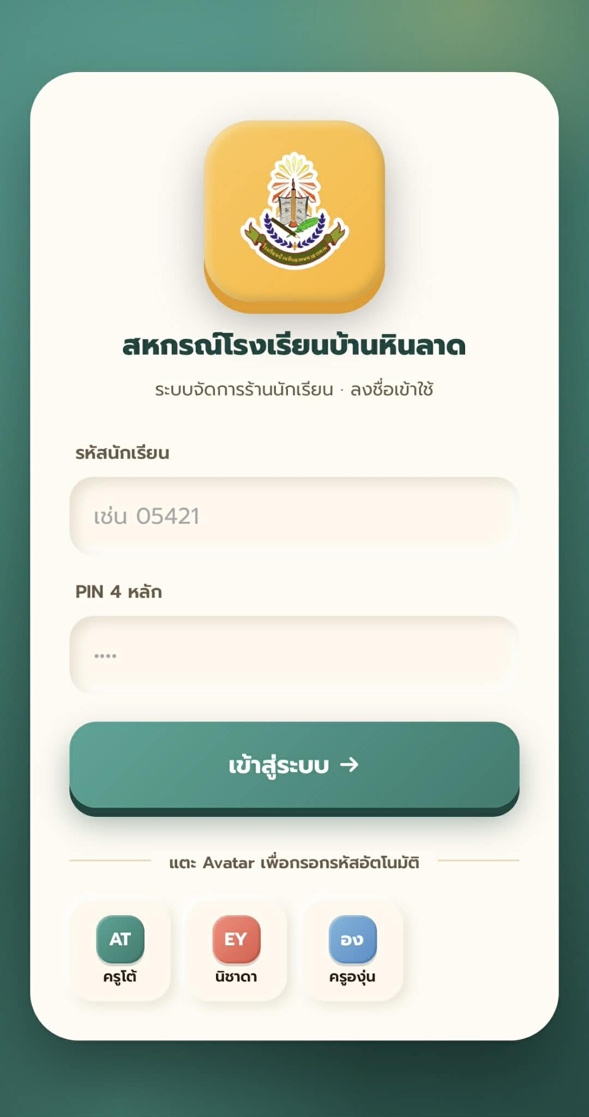
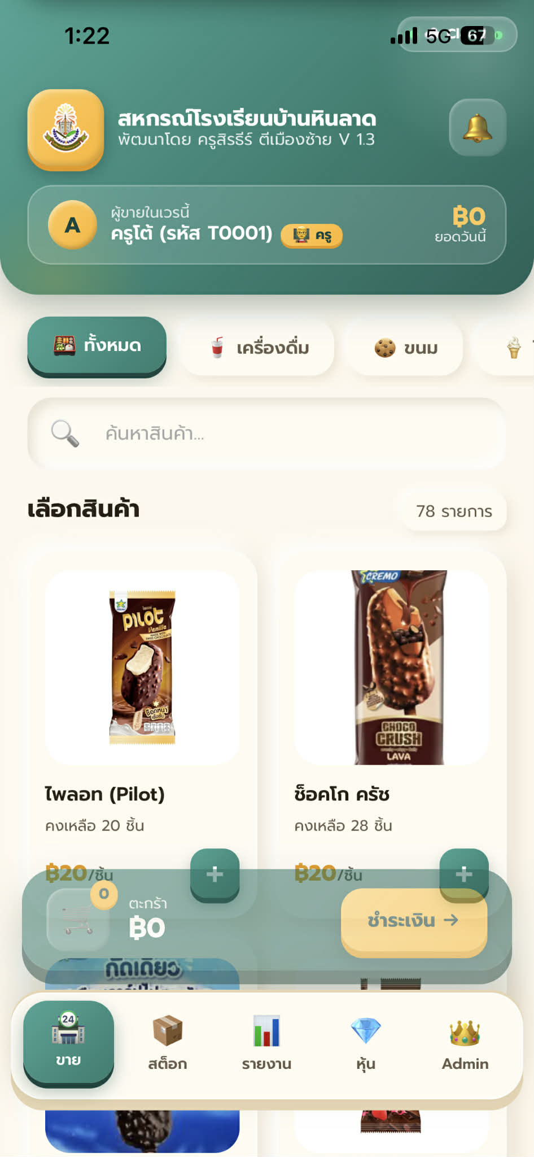

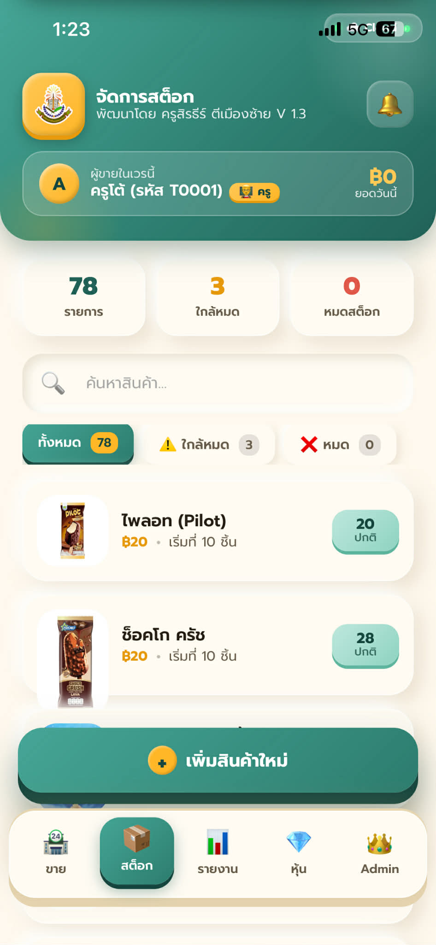
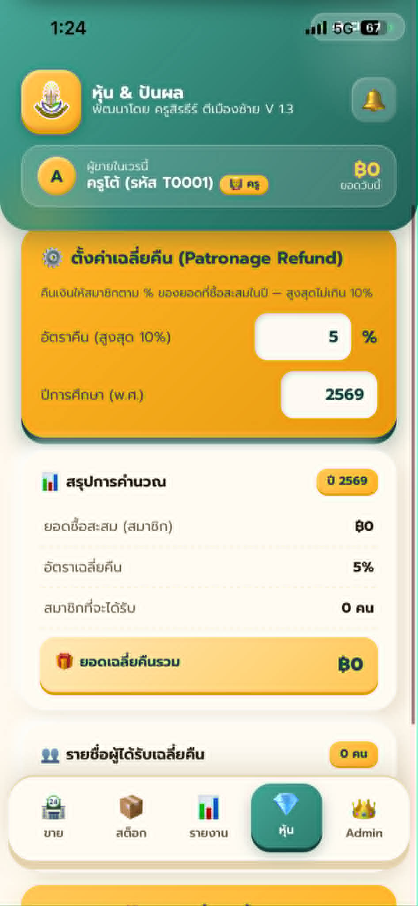

ตัวอย่าง หน้า UI ระบบสหกรณ์โรงเรียน
5.2 ประโยชน์ต่อครู
5.2.1 ลดภาระงานครูและนักเรียน เพิ่มประสิทธิภาพในการเรียนรู้
การนำระบบดิจิทัลมาใช้ช่วยลดขั้นตอนงานเอกสารของครู เช่น การบันทึกข้อมูล การสรุปผล และการจัดเก็บข้อมูล ทำให้ครูสามารถนำเวลาไปใช้ในการออกแบบการเรียนรู้และพัฒนาผู้เรียนได้มากขึ้น

5.3 ประโยชน์ต่อโรงเรียน
5.3.1 ระบบดิจิทัลครบวงจรในการบริหารจัดการสหกรณ์โรงเรียน
โรงเรียนได้พัฒนาระบบสหกรณ์โรงเรียนในรูปแบบดิจิทัลที่ครอบคลุมทุกกระบวนการ ตั้งแต่การสมัครสมาชิก การซื้อ–ขายสินค้า การบันทึกข้อมูลธุรกรรม ไปจนถึงการจัดเก็บข้อมูลอย่างเป็นระบบ ทำให้การดำเนินงานมีความรวดเร็ว ถูกต้อง และลดข้อผิดพลาดจากการทำงานแบบเดิมที่ใช้เอกสาร นอกจากนี้ยังช่วยให้สามารถเข้าถึงข้อมูลได้ทุกที่ทุกเวลา และนำข้อมูลไปใช้วิเคราะห์เพื่อพัฒนาการเรียนรู้ของผู้เรียนได้อย่างมีประสิทธิภาพ

5.4 มีระบบข้อมูลที่ตรวจสอบได้ โปร่งใส และน่าเชื่อถือ
ระบบมีการบันทึกข้อมูลทุกขั้นตอนอย่างเป็นระบบ (Audit log) ทำให้สามารถตรวจสอบย้อนหลังได้ และลดปัญหาความผิดพลาดหรือความไม่โปร่งใสในการดำเนินงาน นอกจากนี้ ข้อมูลที่ได้ยังเป็นข้อมูลจริง ที่สามารถนำไปใช้ในการวิเคราะห์และประเมินผลได้อย่างมีความน่าเชื่อถือ

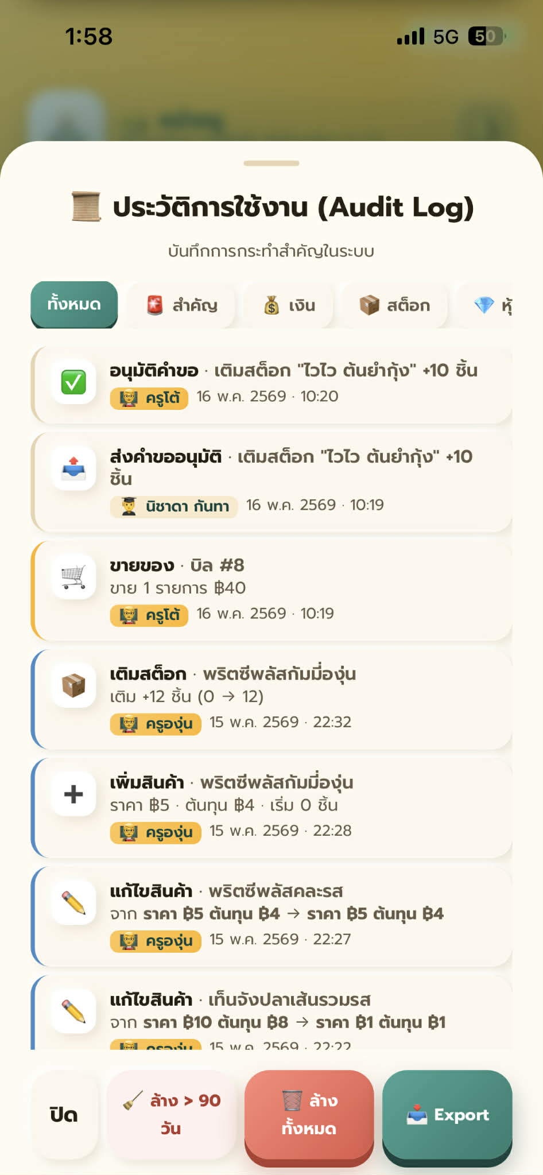

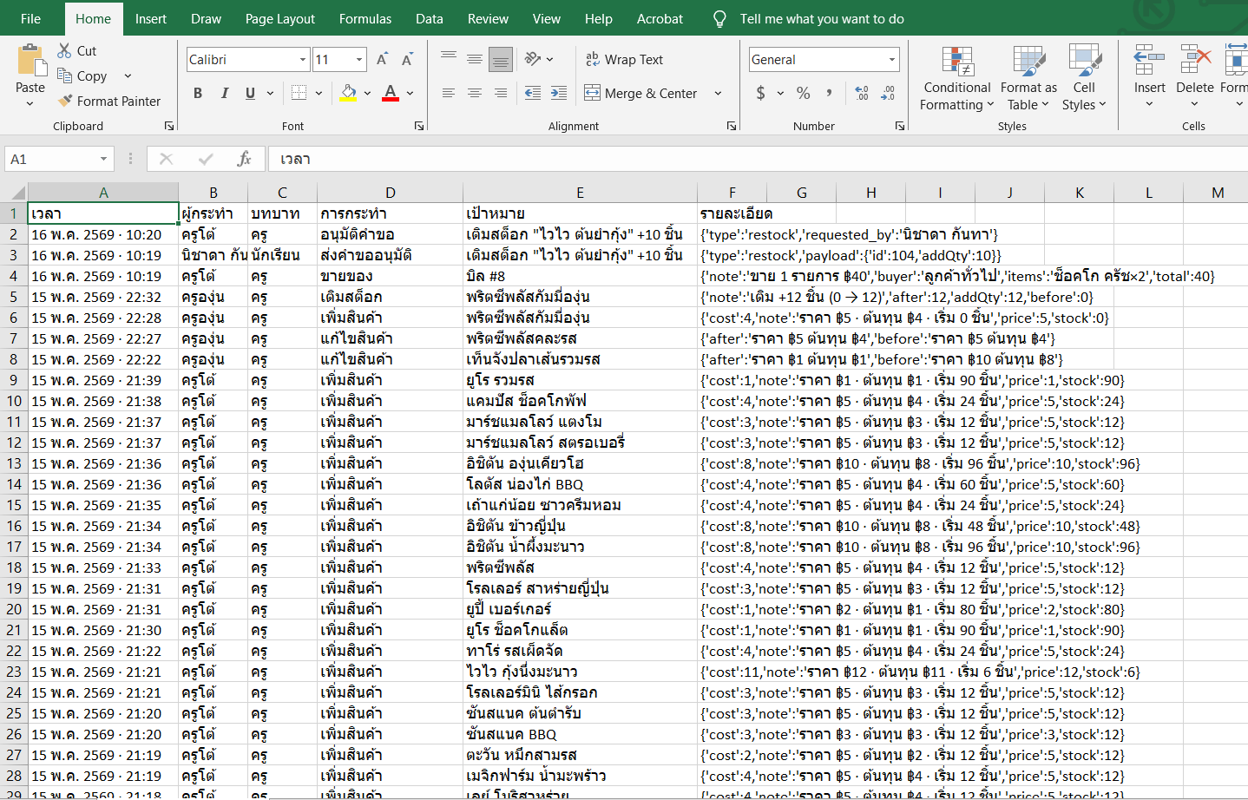

ตัวอย่าง หน้ารายงานประวัติการใช้งานและการส่งออกประวัติเป็นไฟล์ Excel
5.4 ประโยชน์ต่อชุมชนและองค์กรในเครือข่าย
5.4.1 ส่งเสริมการมีส่วนร่วมของชุมชนในการจัดการศึกษา
นวัตกรรมระบบสหกรณ์โรงเรียนดิจิทัลเปิดโอกาสให้ชุมชน เช่น ผู้ปกครอง และผู้ประกอบการท้องถิ่น เข้ามามีส่วนร่วมในการดำเนินกิจกรรมของโรงเรียน เช่น การนำสินค้าในชุมชนมาจำหน่ายผ่านระบบ หรือร่วมสนับสนุนกิจกรรมสหกรณ์ ทำให้เกิดความร่วมมือระหว่างโรงเรียนกับชุมชนอย่างเป็นรูปธรรม

5.4.2 สนับสนุนเศรษฐกิจในชุมชน
การนำสินค้าท้องถิ่นเข้าสู่ระบบสหกรณ์โรงเรียน ช่วยเพิ่มช่องทางการจำหน่ายให้กับผู้ประกอบการในชุมชน และสร้างรายได้หมุนเวียนในพื้นที่ ส่งผลให้ชุมชนเกิดประโยชน์ทางเศรษฐกิจโดยตรง
5.4.3 เป็นต้นแบบนวัตกรรมที่สามารถขยายผลได้
นวัตกรรมนี้เป็นต้นแบบที่ชัดเจนและสามารถนำไปปรับใช้ในโรงเรียนหรือองค์กรเครือข่ายอื่นได้ทันที โดยไม่ต้องเริ่มต้นใหม่ทั้งหมด ช่วยลดเวลาและทรัพยากรในการพัฒนา และเพิ่มโอกาสในการนำไปใช้จริงในวงกว้าง

- ออกแบบประสบการณ์ผู้ใช้ (UX/UI) ที่เหมาะสมกับนักเรียน
- กำหนดสีและการจัดวางตามหลัก 60/30/10 (สีหลัก 60% สีรอง 30% สีเน้น 10%)
- ออกแบบระบบ Role-Based Access Control แยกสิทธิ์ครูและนักเรียน
ขั้นที่ 3: การพัฒนา (Develop)
ใช้เทคโนโลยีและเครื่องมือดังนี้:
| ส่วนของระบบ | เทคโนโลยี | เหตุผลในการเลือกใช้ |
|---------------|-----------|----------------------|
| Frontend | HTML5, CSS3, JavaScript (Vanilla) | เบา รวดเร็ว ไม่ต้องใช้ framework |
| Backend Database | Supabase (PostgreSQL) | Cloud DB ฟรี ปลอดภัย รองรับ Realtime |
| Realtime Sync | Supabase Realtime (WebSocket) | ข้อมูลซิงค์ทันทีทุกเครื่อง |
| Storage | Supabase Storage | เก็บรูปสินค้า |
| Authentication | Custom Code+PIN system | เหมาะกับนักเรียน |
| PWA | Service Worker, Web Manifest | ติดตั้งบนมือถือได้ ใช้ออฟไลน์ |
| Hosting | Vercel | Deploy อัตโนมัติ ฟรี |
| Version Control | Git, GitHub | ติดตามการเปลี่ยนแปลง |
ขั้นที่ 4: การนำไปใช้ (Implement)
- ทดสอบระบบกับผู้ใช้กลุ่มเล็ก (Pilot Testing) ก่อนใช้งานจริง
- ฝึกอบรมนักเรียนผู้รับผิดชอบสหกรณ์
- เปิดใช้งานจริงในโรงเรียนบ้านหินลาด
- ติดตามผลการใช้งานและรับฟังข้อเสนอแนะ
ขั้นที่ 5: การประเมินผล (Evaluate)
- ประเมินประสิทธิภาพของระบบจากข้อมูลการใช้งานจริง
- ประเมินความพึงพอใจของผู้ใช้
- ประเมินผลการเรียนรู้ของนักเรียน
- ปรับปรุงระบบตามข้อเสนอแนะ (ปัจจุบันถึงเวอร์ชัน 1.3)
3.3 ความเป็นระบบและขั้นตอนที่ชัดเจน
การพัฒนาระบบดำเนินการเป็นขั้นตอนต่อเนื่องและเป็นระบบ ตั้งแต่การวางแผน การออกแบบ การเขียนโค้ด การทดสอบ ไปจนถึงการนำไปใช้จริง โดยมีการบันทึกประวัติการเปลี่ยนแปลงผ่าน Git Version Control ซึ่งสามารถตรวจสอบย้อนหลังได้ทุกการเปลี่ยนแปลงผ่าน GitHub Repository
3.4 ความน่าเชื่อถือในการปฏิบัติจริง
ระบบที่พัฒนาขึ้นนี้ได้รับการนำไปใช้งานจริงและสามารถเข้าถึงได้ผ่านลิงก์สาธารณะที่ https://schoolcooperative.vercel.app โดยมีหลักฐานเชิงประจักษ์ดังนี้:
- ระบบเปิดให้ใช้งานออนไลน์ ทดสอบได้ทันที
- มีฐานข้อมูล Cloud ที่บันทึกการทำงานจริง
- Source code เปิดเผยใน GitHub ตรวจสอบได้
- มีการพัฒนาอย่างต่อเนื่องจาก V1.0 ถึง V1.3
---
บทที่ 4 จุดเด่นของผลงาน
4.1 ความแปลกใหม่ของนวัตกรรม
นวัตกรรมนี้มีความแปลกใหม่และโดดเด่นเหนือระบบสหกรณ์โรงเรียนอื่น ๆ ในประเทศไทย ดังนี้:
1. เป็น Progressive Web Application (PWA) เต็มรูปแบบ
นักเรียนสามารถ "ติดตั้ง" แอปลงโทรศัพท์มือถือได้เหมือนแอปจริง โดยไม่ต้องผ่าน App Store หรือ Play Store เพิ่มไอคอนบนหน้าจอ ใช้งานออฟไลน์ได้ และโหลดเร็ว เป็นการนำเทคโนโลยีระดับ Production Grade มาใช้ในระดับโรงเรียน
2. ระบบ Realtime Synchronization
เมื่อมีการขายสินค้าจากเครื่องหนึ่ง ข้อมูลจะอัปเดตทันทีในทุกเครื่องที่เปิดระบบอยู่ ผ่าน WebSocket Connection ทำให้ครูสามารถติดตามการขายจากเครื่องของตนได้แบบ Real-time
3. ระบบบทบาทผู้ใช้ (Role-Based System) ที่สมจริง
แยกสิทธิ์การใช้งานระหว่างนักเรียนและครูอย่างชัดเจน:
- นักเรียน: ขายสินค้า ดูรายงาน ขออนุมัติเพิ่ม/แก้ไข/ลบสินค้า
- ครู: ทุกสิทธิ์ของนักเรียน + อนุมัติคำขอ + จัดการหุ้น + จ่ายปันผล + เข้าหน้า Admin
4. กลไกการขออนุมัติ (Approval Workflow)
นักเรียนสามารถเสนอเพิ่มสินค้าใหม่ แก้ไขราคา หรือเติมสต็อกได้ แต่ต้องผ่านการอนุมัติจากครูก่อน เป็นการฝึกทักษะการเสนอความคิดเห็นและการตัดสินใจเชิงประชาธิปไตย
5. ระบบ Audit Log ป้องกันการทุจริต
บันทึกทุกการกระทำสำคัญในระบบ ใครทำอะไร เมื่อไหร่ ทำให้ระบบมีความโปร่งใสและตรวจสอบย้อนหลังได้ เป็นบทเรียนสำคัญด้านธรรมาภิบาล
6. ระบบหุ้นสหกรณ์ครบถ้วนตามหลักการสหกรณ์
ครอบคลุมทั้งการซื้อหุ้น (Buy Shares) การจ่ายปันผล (Dividend) และการเฉลี่ยคืน (Patronage Refund) ซึ่งเป็นหลักการสหกรณ์ที่แท้จริง
4.2 ความคิดสร้างสรรค์
1. การออกแบบ UI/UX ที่เป็น 3D Neumorphism
ใช้เทคนิคการออกแบบสมัยใหม่ Neumorphism กับ Shadows แบบ 3D ทำให้หน้าจอดูทันสมัย น่าใช้ และเหมาะกับวัยนักเรียน ใช้สีหลัก ครีม-เขียว-ทอง (60/30/10) ที่ให้ความรู้สึกอบอุ่นและน่าเชื่อถือ
2. ระบบ Avatar และ Login ที่เหมาะกับนักเรียน
นักเรียนเข้าระบบด้วยรหัสนักเรียน + PIN 4 หลัก ง่ายต่อการจดจำ ไม่ต้องใช้อีเมล แต่ละคนมี Avatar เป็นตัวอักษร 2 ตัวจากชื่อ พร้อมสีประจำตัว
3. การใช้ Emoji แทนรูปภาพสินค้า
ในระยะแรกใช้ Emoji แทนรูปสินค้า (🥛🍫🍞) ทำให้ระบบเบาและเข้าใจง่าย ก่อนพัฒนาต่อให้รองรับรูปภาพจริงในเวอร์ชันถัดมา
4. ระบบหมวดหมู่สินค้าแบบเลื่อนแนวนอน
แบ่งสินค้าเป็น 6 หมวด (เครื่องดื่ม ขนม ไอศกรีม เครื่องเขียน หนังสือ อื่น ๆ) พร้อมระบบค้นหา ช่วยให้นักเรียนหาสินค้าได้รวดเร็ว
5. ระบบ Backup และ Restore
ครูสามารถ Export ข้อมูลทั้งหมดเป็นไฟล์สำรอง และ Import กลับได้ ทำให้ข้อมูลปลอดภัย
6. ระบบนำเข้าข้อมูลจำนวนมาก (Bulk Import)
รองรับการนำเข้าสินค้าและสมาชิกครั้งละมาก ๆ ผ่าน CSV ลดเวลาการตั้งค่าระบบ
4.3 คุณค่าและจุดแข็งของผลงาน
| มิติ | จุดแข็ง |
|------|---------|
| ด้านการศึกษา | ส่งเสริม Active Learning, ทักษะศตวรรษที่ 21, การเรียนรู้เชิงประจักษ์ |
| ด้านเทคโนโลยี | ใช้เทคโนโลยีระดับ Production ในระดับโรงเรียน |
| ด้านการบริหาร | โปร่งใส ตรวจสอบได้ ลดภาระงานเอกสาร |
| ด้านสังคม | ส่งเสริมหลักการสหกรณ์และประชาธิปไตยในโรงเรียน |
| ด้านเศรษฐกิจ | ลดต้นทุนการบริหาร เพิ่มประสิทธิภาพ |
| ด้านความยั่งยืน | Open Source ขยายผลฟรีไปโรงเรียนอื่นได้ |
---
บทที่ 5 ผลที่เกิดขึ้นและประโยชน์ที่ได้รับ
5.1 ผลที่เกิดขึ้นกับผู้เรียน
5.1.1 ด้านความรู้ (Knowledge)
นักเรียนได้รับความรู้ในหลายด้าน ได้แก่:
- หลักการและกระบวนการของสหกรณ์
- ความรู้ด้านการเงินขั้นพื้นฐาน (ราคาทุน ราคาขาย กำไร)
- การจัดการสินค้าคงคลัง
- การคำนวณปันผลและการเฉลี่ยคืน
- ความรู้พื้นฐานทางเทคโนโลยีและระบบสารสนเทศ
5.1.2 ด้านทักษะ (Skills)
- ทักษะการบริหารจัดการ
- ทักษะการคำนวณและการคิดเชิงตรรกะ
- ทักษะการสื่อสารและการให้บริการลูกค้า
- ทักษะดิจิทัล (Digital Literacy)
- ทักษะการทำงานเป็นทีม
- ทักษะการแก้ปัญหา
5.1.3 ด้านคุณลักษณะ (Attitudes)
- ความรับผิดชอบในหน้าที่
- ความซื่อสัตย์สุจริต
- ความตั้งใจในการทำงาน
- จิตสาธารณะและการมีส่วนร่วม
- การยอมรับและทำงานภายใต้กฎระเบียบ
5.2 การมีส่วนร่วมและการเรียนรู้ของผู้เรียน
นวัตกรรมส่งเสริมการมีส่วนร่วมของนักเรียนในหลายมิติ:
1. มีส่วนร่วมในการดำเนินงาน: นักเรียนได้รับมอบหมายเวรขายตามตารางที่ระบบกำหนด (ระบบ Shift Assignment) ทำให้ทุกคนมีโอกาสได้ลงมือทำจริง
2. มีส่วนร่วมในการตัดสินใจ: ผ่านระบบ Pending Requests นักเรียนสามารถเสนอเพิ่มสินค้า เสนอแก้ไขราคา หรือเสนอเติมสต็อก ครูจะพิจารณาอนุมัติ
3. มีส่วนร่วมในฐานะเจ้าของ: ผ่านระบบหุ้น นักเรียนสมาชิกได้รับเงินปันผลและเงินเฉลี่ยคืน เป็นไปตามหลักการสหกรณ์
5.3 ประโยชน์ที่ได้รับ
ต่อผู้เรียน:
- ได้เรียนรู้ผ่านการลงมือปฏิบัติจริง
- พัฒนาทักษะแห่งศตวรรษที่ 21
- มีรายได้พิเศษจากปันผล
- เตรียมความพร้อมสู่อาชีพในอนาคต
ต่อครู:
- มีเครื่องมือบริหารจัดการที่มีประสิทธิภาพ
- ลดเวลาที่ใช้ในงานเอกสาร
- มีข้อมูลตัดสินใจแบบเรียลไทม์
- สามารถให้คำแนะนำนักเรียนได้แม่นยำขึ้น
ต่อโรงเรียน:
- ภาพลักษณ์ที่ทันสมัย
- การบริหารสหกรณ์ที่โปร่งใส
- เป็นแบบอย่างให้กับโรงเรียนอื่น
- ส่งเสริมการเรียนรู้ที่หลากหลาย
ต่อชุมชน:
- เป็นต้นแบบของการนำเทคโนโลยีมาใช้ในโรงเรียน
- สามารถขยายผลไปยังโรงเรียนอื่น ๆ ในชุมชนได้
- ส่งเสริมเศรษฐกิจดิจิทัลระดับชุมชน
5.4 ศักยภาพการนำไปใช้
ระบบที่พัฒนาขึ้นนี้สามารถนำไปใช้ได้จริงทันที โดย:
- เข้าถึงผ่าน URL: https://schoolcooperative.vercel.app
- ติดตั้งบนมือถือเป็น PWA ได้ทันที
- โรงเรียนอื่นสามารถ Clone Source Code จาก GitHub และตั้งระบบของตนเองได้ฟรี
- ไม่มีค่าใช้จ่าย (ใช้ Free Tier ของ Supabase และ Vercel)
---
บทที่ 6 แนวทางการพัฒนาต่อยอด
6.1 ความเป็นไปได้ในการต่อยอด
ระยะสั้น (3-6 เดือน):
- เพิ่มฟีเจอร์การแจ้งเตือนผ่าน Line Notify
- พัฒนาระบบรายงานเชิงวิเคราะห์ (Analytics Dashboard)
- เพิ่มภาษาอังกฤษเพื่อรองรับโรงเรียนนานาชาติ
- พัฒนาระบบสะสมแต้มสำหรับนักเรียนผู้ซื้อ
ระยะกลาง (6-12 เดือน):
- เชื่อมต่อกับระบบชำระเงินดิจิทัล (PromptPay QR)
- พัฒนา Mobile App แยกสำหรับ iOS และ Android
- เพิ่มระบบ AI วิเคราะห์ยอดขายและแนะนำสินค้า
- ระบบรายงานสำหรับผู้ปกครอง
ระยะยาว (1 ปีขึ้นไป):
- สร้างเครือข่ายสหกรณ์โรงเรียนหลายแห่ง (Multi-School Network)
- พัฒนา Marketplace กลางสำหรับสหกรณ์โรงเรียน
- พัฒนาเป็นหลักสูตรอบรมสำหรับครูทั่วประเทศ
- ขอการรับรองจากกรมส่งเสริมสหกรณ์
6.2 แผนการพัฒนาและขยายผล
กลยุทธ์การขยายผล:
1. ภายในโรงเรียน: พัฒนาฟีเจอร์ตามความต้องการของผู้ใช้อย่างต่อเนื่อง รับฟังข้อเสนอแนะจากนักเรียนและครู
2. ระดับเขตพื้นที่: นำเสนอผลงานในเวทีต่าง ๆ เผยแพร่ผ่านสำนักงานเขตพื้นที่การศึกษา
3. ระดับประเทศ: เปิด Source Code ให้โรงเรียนทั่วประเทศนำไปใช้ฟรี พัฒนาเอกสารคู่มือและวิดีโอสอนใช้งาน
4. ระดับสากล: ส่งเข้าประกวดในเวทีนานาชาติ พัฒนาให้รองรับหลายภาษา
6.3 ความคิดสร้างสรรค์และความแปลกใหม่ในการต่อยอด
แผนการพัฒนาต่อยอดมีจุดเด่นที่:
- เปิดเผยและฟรี (Open Source): ทุกโรงเรียนสามารถนำไปใช้ได้ฟรี
- ขยายผลได้ในวงกว้าง: ไม่จำกัดเฉพาะโรงเรียนบ้านหินลาด
- ปรับแต่งได้: แต่ละโรงเรียนสามารถปรับแต่งตามบริบทของตนเอง
- ยั่งยืน: โมเดลที่ไม่มีค่าใช้จ่ายในการใช้งาน
---
บทที่ 7 สรุปและข้อเสนอแนะ
7.1 สรุปผลงาน
ระบบสหกรณ์โรงเรียนดิจิทัลของโรงเรียนบ้านหินลาดเป็นนวัตกรรมการเรียนรู้ที่ผสมผสานเทคโนโลยีสมัยใหม่กับหลักการสหกรณ์อย่างลงตัว สร้างพื้นที่การเรียนรู้เชิงประจักษ์ที่นักเรียนได้ลงมือทำธุรกิจจริง ภายใต้กลไกการกำกับดูแลที่โปร่งใส เป็นการเรียนรู้แบบ Active Learning ที่ตอบโจทย์ทักษะแห่งศตวรรษที่ 21 อย่างแท้จริง
นวัตกรรมนี้พัฒนาขึ้นด้วยเทคโนโลยีระดับ Production คือ Progressive Web Application, Cloud Database พร้อม Realtime Synchronization และระบบ Role-Based Access Control ทำให้ผู้ใช้ได้สัมผัสประสบการณ์การใช้งานในระดับเดียวกับแอปพลิเคชันเชิงพาณิชย์
7.2 ข้อเสนอแนะ
1. สำหรับโรงเรียน: ควรสนับสนุนการนำระบบไปใช้ในทุกระดับชั้น และจัดกิจกรรมต่อยอดที่บูรณาการกับสาระการเรียนรู้อื่น ๆ
2. สำหรับสำนักงานเขตพื้นที่การศึกษา: ควรพิจารณาเผยแพร่นวัตกรรมนี้ให้โรงเรียนในสังกัดนำไปใช้
3. สำหรับกระทรวงศึกษาธิการ: ควรส่งเสริมการพัฒนานวัตกรรมในลักษณะนี้ และอาจพิจารณาให้เป็นโครงการนำร่องระดับประเทศ
---
ภาคผนวก
ภาคผนวก ก: ภาพหน้าจอระบบ
[แทรกภาพหน้าจอ 8-10 ภาพ ครอบคลุม: หน้า Login, หน้า POS, หน้า Stock, หน้า Report, หน้าหุ้น, หน้า Admin, การติดตั้ง PWA, ระบบ Approval]
ภาคผนวก ข: ข้อมูลทางเทคนิค
สถาปัตยกรรมระบบ (System Architecture):
- Frontend: HTML5/CSS3/JavaScript Vanilla, PWA
- Backend: Supabase (PostgreSQL + Realtime + Storage)
- Hosting: Vercel (Auto-deploy from GitHub)
ฐานข้อมูล (Database): 8 ตารางหลัก ได้แก่ products, members, sales, sale_items, share_txns, pending_requests, shift_assignments, audit_logs
ความปลอดภัย: Row Level Security (RLS), PIN-based Authentication, Audit Logging
ภาคผนวก ค: ลิงก์ที่เกี่ยวข้อง
- ระบบจริง: https://schoolcooperative.vercel.app
- Source Code: https://github.com/siratheetee-coder/schoolcooperative
- วิดีโอแนะนำ: [แทรก YouTube link]
ภาคผนวก ง: ผู้รับรองผลงาน
ลงนามรับรองโดย: ผู้อำนวยการโรงเรียนบ้านหินลาด
วันที่: ____________________
ลายเซ็น: ____________________
---
ผู้พัฒนานวัตกรรม
นายสิรธีร์ ตีเมืองซ้าย
ครู โรงเรียนบ้านหินลาด
พฤษภาคม 2569

